
INFORME TÉCNICO DE FISCALIZACIÓN AMBIENTAL

Medidas Provisionales

VERTEDERO DICHAM

DFZ-2019-483-X-MP

AÑO 2019

 | Nombre | Firma
Aprobado | Ivonne Mansilla Gomez
Elaborado | Patricia Aros Bustamante

Contenido

1 RESUMEN 2
2 IDENTIFICACIÓN DE LA UNIDAD FISCALIZABLE 3
2.1 Antecedentes Generales 3
2.2 Ubicación 5
3 ANTECEDENTES DE LA ACTIVIDAD DE FISCALIZACIÓN 8
3.1.1 Ejecución de la inspección 8
3.1.2 Detalle del Recorrido de la Inspección 8
3.2 Revisión Documental 9
4 HECHOS CONSTATADOS 11
5 CONCLUSIÓN 30
6 ANEXOS 1

RESUMEN

El presente documento da cuenta de los resultados de la actividad de fiscalización ambiental realizada por la Superintendencia del Medio Ambiente Región de Los Lagos, a la unidad fiscalizable “Vertedero Dicham”, localizada en el sector rural de Dicham, Comuna de Chonchi, Provincia de Chiloé, Región de Los Lagos. La actividad de inspección fue desarrollada durante los días el día 6 de mayo de 2019 (error en fecha acta dice 06.04.2019) y el 5 de julio del 2019 (Ver anexo 3), por personal de esta Superintendencia del Medio Ambiente (SMA), al interior y por el exterior de éste correspondiendo a los sitios colindantes del lado Norte y Oeste del vertedero.

Dicha unidad está regulada por las Resoluciones de Calificación Ambiental RCA N°548/2007 y RCA N° 436/2010 de la Comisión Regional del Medio Ambiente de Los Lagos, que calificó favorablemente la Declaración de Impacto Ambiental de los proyectos “Vertedero Industrial Controlado Dicham” y “Modificación Vertedero Dicham” respectivamente. Ambas del titular Sr. Fernando Hernández Díaz.

El motivo de la actividad de inspección ambiental se originó a partir de la dictación de las medida(s) provisional(es), adoptadas por la Superintendencia del Medio Ambiente mediante las Resoluciones Exentas N° 488 de fecha 11 de abril 2019 (pre – procidementales) y N° 780 de fecha 5 de junio 2019 (procedimentales), ambas con medidas principalmente están relacionadas al control, eliminación y análisis de los parámetros del Artículo 47 del DS 189/05 de lixiviados dentro y fuera del vertedero.

La materia objeto de la fiscalización consistió en la verificación de las siguientes medidas, adoptadas por la Superintendencia del Medio Ambiente:
- Controlar las descargas de los líquidos lixiviados (crudos o mesclados con aguas lluvias) hacia predios vecinos, canales de evacuación de aguas lluvias y a cursos de aguas superficiales; y proceder a retirar los líquidos lixiviados acopiados en el lado oeste del vertedero, hasta niveles que permitan la total contención y/o eliminación de dichos líquidos al interior de las instalaciones del vertedero.
- Realizar mediciones de la calidad de las aguas subterráneas respecto de los parámetros establecidos en el artículo 47 del DS N° 189/2005 del Ministerio de Salud
- Elaborar un informe detallado y consolidado respecto de cada una de las medidas establecidas en esta resolución
- Cabe señalar que todos los monitoreos y muestreos que se ordenan en la presente Resolución deberán ejecutarse por medio de una Entidad Técnica de Fiscalización Ambiental autorizada por esta Superintendencia.

Los principales hechos constatados que representan hallazgos se encuentran en:
- No eliminar el total de líquidos en los sitios vecinos del sector Norte y Oeste y los afloramientos de lixiviados en la base de la torta de residuos.
-La ETFA utilizada para los muestreos solo contaba con autorización para realizar muestreos en aguas superficiales y el laboratorio que realizó los análisis de las muestras bajo los parámetros del Art. 47 del DS 189/05, no contaba con autorización para análisis en los parámetros sólidos suspendidos totales, nitrógeno Kjeldahl y alcalinidad.
-El Titular informa fuera de plazo la medición de la calidad de agua subterránea.

IDENTIFICACIÓN DE LA UNIDAD FISCALIZABLE

Antecedentes Generales

Identificación de la Unidad Fiscalizable:  Vertedero Dicham | Estado operacional de la Unidad Fiscalizable:  En operación
Región: Los Lagos | Ubicación específica de la unidad fiscalizable:  Datum WGS 84 - Huso 18  E 594772.13  N 594772.13
Provincia: Chiloé
Comuna: Chonchi
Titular de la unidad fiscalizable:  Fernando Hernandez | RUT o RUN:  12.760.274-3
Domicilio titular:  Llicaldad s/n Castro  Casilla 321 | Correo electrónico: linfos@gmail.com
Domicilio titular:  Llicaldad s/n Castro  Casilla 321 | Teléfono:  998310660
Identificación del representante legal:  Fernando Hernandez | RUT o RUN:  12.760.274-3
Domicilio representante legal:  Llicaldad s/n Castro  Casilla 321 | Correo electrónico: linfos@gmail.com
Teléfono:
998310660

Ubicación

Figura 1. Mapa de ubicación local (Fuente: Google Earth).

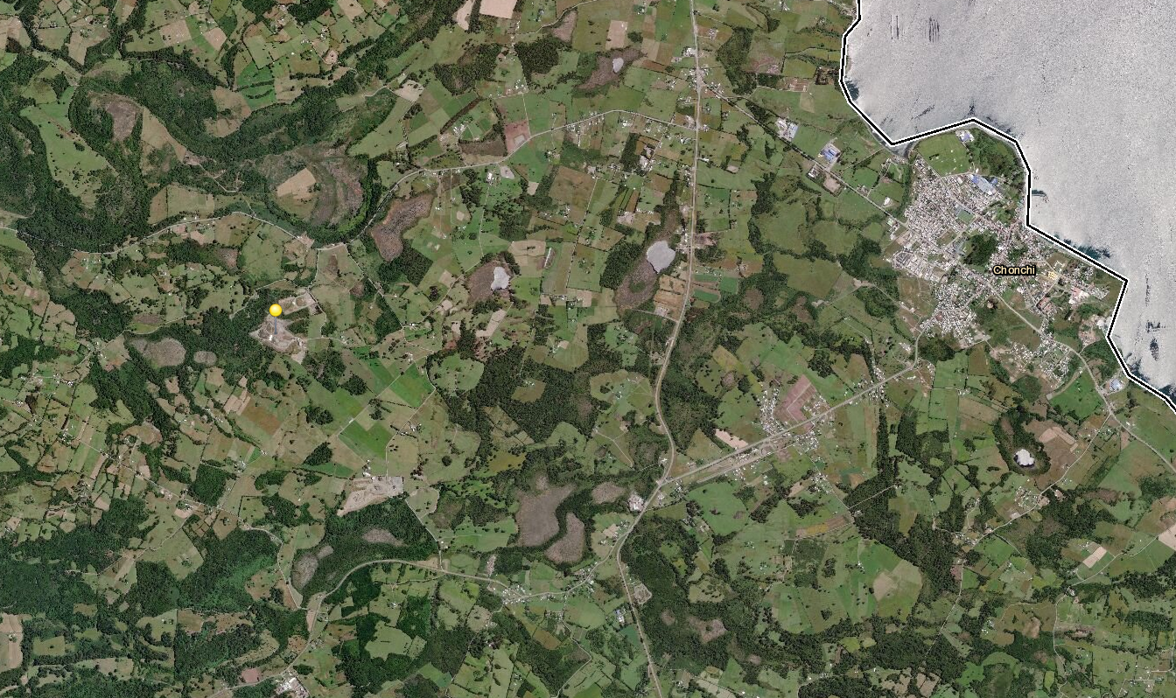
Vertedero Dicham
Coordenadas UTM de referencia: DATUM WGS 84 | Huso: 18 | UTM N: 5279808.54 | UTM E: 594772.13
Ruta de acceso: El acceso al vertedero es a través de la ruta 5 Sur, se encuentra aproximadamente a 22 km. al sur de la ciudad de Castro por la panamericana 5 sur camino a Chonchi, después de la entrada a Chonchi a 500 metros está el cruce hacia Dicham, posteriormente se avanzan 3,5 kilómetros en dirección a Los Petanes, donde se encuentra el cruce hacia el vertedero Industrial Dicham.

Figura 2. Layout del proyecto (Fuente: Elaboración propia utilizando como plantilla imagen Google Earth 2 de abril 2019).

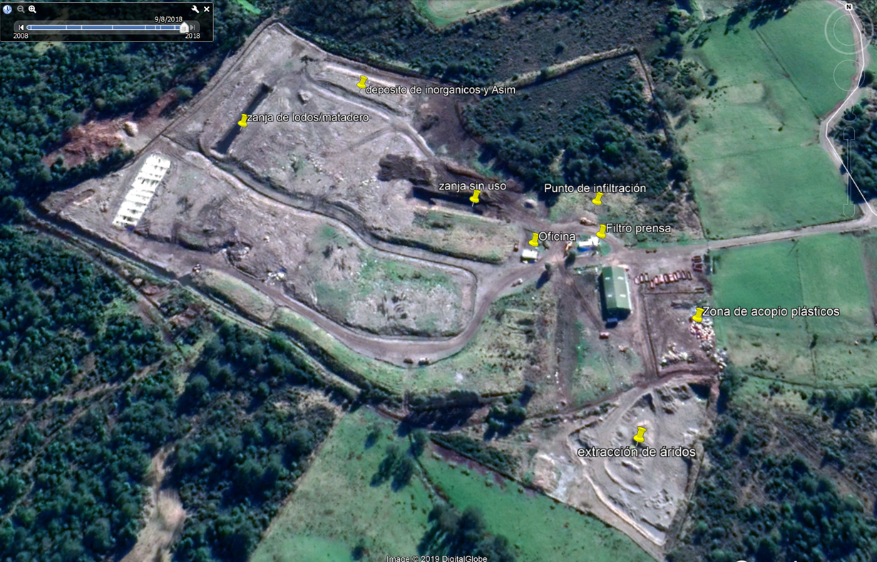

3. INSTRUMENTOS DE CARÁCTER AMBIENTAL QUE ORIGINAN LA DICTACIÓN DE MEDIDAS PROVISIONALES

Identificación de Instrumentos de Carácter Ambiental fiscalizados.

N° | Tipo de instrumento | N°/  Descripción | Fecha | Comisión/ Institución | Título | Comentarios
1 | RCA | 548 | 23/7/2007 | Comisión Regional del Medio Ambiente de la Región de Los Lagos | Vertedero Industrial Controlado Dicham | ----
2 | RCA | 436 | 16/8/2010 | Comisión Regional del Medio Ambiente de la Región de Los Lagos | Modificación Vertedero Dicham | Resolución N° 122 del 27 de febrero de 2019 del Servicio de Evaluación Ambiental indica: que las obras, acciones y medidas descritas por el Sr. Fernando Patricio Hernandez Díaz, y que se refieren a la modificación del proyecto “Plan de cierre y sellado vertedero Municipal de Ancud” Resolución Exenta N° 144 de fecha 24 de febrero de 2010, no requieren que en forma previa sea sometido al procedimiento de evaluación de impacto ambiental.
3 | Resolución Exenta | 488 | 11/04/2019 | SMA | Ordena Medidas Provisionales Pre Procedimentales que indica a Vertedero Dicham | Carta firmada ante notario público de fecha 25 de abril 2019, solicita ampliación de plazo (anexo 1).  Resolución 605 del 6 de mayo 2019, que rechaza solicitud de ampliación de plazo. (anexo 2)
4 | Resolución Exenta | 780 | 05/06/2019 | SMA | Ordena Medidas Provisionales Procedimentales que indica a Vertedero Dicham | ----

ANTECEDENTES DE LA ACTIVIDAD DE FISCALIZACIÓN

Aspectos relativos a la ejecución de la Inspección Ambiental

Ejecución de la inspección
Existió oposición al ingreso: NO | Existió auxilio de fuerza pública: NO
Existió colaboración por parte de los fiscalizados: SI | Existió trato respetuoso y deferente: SI
Observaciones: Sin observación

    - Detalle del Recorrido de la Inspección

Primer día de inspección

6 de mayo de 2019

N° de estación | Nombre/ Descripción de estación
1 | Perímetro vertedero - canal de aguas lluvias
2 | Lixiviados Sitios colindantes al vertedero lado Oeste y Norte

5 de junio de 2019
N° de estación | Nombre/ Descripción de estación
1 | Perímetro vertedero - canal de aguas lluvias
2 | Lixiviados Sitios colindantes al vertedero lado Oeste y Norte

  - Revisión Documental

    - Documentos Revisados

ID | Nombre del documento revisado | Origen/ Fuente del documento | Organismo encomendado | Observaciones
1 | Carta titular de fecha 8 de mayo 2019 | Juan Eduardo Paillalef Caniullan; Representante del Sr Fernando Hernández | ----- | Fuera del plazo ingresa a oficina de partes reporte de la implementación de los mecanismos de eliminación y control ejecutados, incluye pendrive con informe consolidado, 7 análisis de laboratorio correspondiente a muestreo de pozo profundo, Además la carta conductora adjunta copia de correo electrónico enviado por el Representante del Dr. Fernando Hernández : Sr. Juan Eduardo Paillalef Caniullan jpaillalefc@udd.cl el día 7 de mayo de 2019 a las22:48 hrs. al correo electrónico contacto.sma.gov.cl, el cual adjunta 9 archivos en PDF, correspondiente a los análisis en aguas subterráneas y superficiales.
2 | Carta titular de fecha 30 de mayo 2019 | Sr. Juan Eduardo Paillalef Caniullan; Representante del Sr Fernando Hernández | --- | Ingresa a oficina de partes información de los resultados de los análisis de laboratorio de agua superficial de los puntos cienaga norte, vertedero Dicham, cienaga weste, estero, pozo sub y pozo profundo de fecha 23 de mayo de 2019.
3 | Carta titular de fecha 8 de mayo 2019 | Sr. Juan Eduardo Paillalef Caniullan; Representante del Sr Fernando Hernández | --- | Ingresa a oficina de partes reporte de la implementación de medidas de eliminación y control ejecutado por el titular del proyecto Vertedero Industrial Dicham
4 | Carta titular de fecha 30 de mayo 2019 | Sr. Juan Eduardo Pillalef Caniullan; Representante del Sr. Fernando Hernández | ---- | Ingresa a oficina de partes información de los resultados de laboratorio de los muestreos de aguas superficiales y subterránea realizadas por una ETFA.
5 | Carta titular de fecha 5 de julio 2019 | Sr. Juan Eduardo Paillalef Caniullan; Representante del sr. Fernando Hernández | ---- | Ingresa a oficina de partes reporte indicado en Resolución Exenta 780 del 5 de junio del 2019.

HECHOS CONSTATADOS

De los resultados de las actividades de fiscalización realizadas y de la revisión de los antecedentes anteriormente indicados, asociados a la verificación del cumplimiento de las medidas provisionales, fue posible constatar lo siguiente:

N° | Medida asociada Resolución Exenta 488/2019 | Hecho constatado | Conformidad técnica de la medida
1 | Resolución Exenta N° 488/2019  1) Controlar las descargas de los líquidos lixiviados (crudos o mesclados con aguas lluvias) hacia predios vecinos, canales de evacuación de aguas lluvias y a cursos de aguas superficiales; y proceder a retirar los líquidos lixiviados acopiados en el lado oeste del vertedero, hasta niveles que permitan la total contención y/o eliminación de dichos líquidos al interior de las instalaciones del vertedero, procediendo de la siguiente manera:  -Respecto a aquellos líquidos lixiviados que escurren a canales de aguas lluvias, se deberá proceder a su eliminación y su control deberá efectuarse al interior del vertedero  -Respecto a la acumulación de líquidos lixiviados en el sector oeste del predio, especificado en las fotografías comprendidas en la presente resolución, se deberá realizar una caracterización de los líquidos lixiviados utilizando para ello los parámetros que se señalan en el artículo 47 del DS 189/2005 del Ministerio de Salud e informar sobre el lugar de tratamiento y disposición final.  Estas medidas se deberán ejecutar en un plazo no superior a los 15 días hábiles contados desde la notificación de la presente Resolución. Para verificar lo anterior, adicionalmente a la información señalada, se deberá presentar un reporte detallado y exhaustivo de la implementación de los mecanismos de eliminación y control ejecutados, que incluya fotografías | En la actividad de fiscalización realizada el 6 de mayo del 2019 se constata que no se ha realizado la medida del retiro de los líquidos lixiviados acopiados en el lado OESTE del vertedero, el encargado del vertedero Sr. Barrientos, indica que se han retirado varios litros de líquido del sector Oeste y que han sido incorporados en el vertedero. Sin embargo, no presentan registros in situ que permitan obtener información que acredite lo que se indica.  También se constata en el recorrido la presencia de lixiviados en la base de la zona de la torta existente lado Oeste y Sur del sitio de disposición final, los cuales por gravedad llegan a la zanja de aguas lluvias, sector Oeste.  Mediante la actividad de gabinete, se revisó la documentación ingresada por el titular de la UF Vertedero Dicham, se constata que esta se encuentra fuera de plazo por el titular a la oficina de partes.  También se constata que el muestreo y análisis de laboratorio fueron realizados por las empresas Aqua gestión e Hidrolab respectivamente, ambas corresponden a ETFAS que para las fechas de muestreos y análisis de estas, la ETFA Aqua gestión tenía autorización para realizar solo muestreos en agua superficiales y el laboratorio Hidrolab, no contaba con autorización para análisis en los parámetros sólidos suspendidos totales, nitrógeno Kjeldahl y alcalinidad no tenía autorización.  Se constata en actividad de gabinete que el titular ingresa informe titulado “Informe de medidas y acciones vertedero Dicham”, el cual ingresa a la Oficina de Partes de la Superintendencia del Medio Ambiente con fecha 8 de mayo del 2019 con un día posterior a la fecha de plazo, también se constata que el informe que ingresan no entregan un reporte detallado y exhaustivo de la implementación de los mecanismos de eliminación y control ejecutados. | Se verifica la no conformidad del alcance de la medida establecida en el númeral 1 del resuelvo primero de la Resolución Exenta 488/2019. Basado en la información obtenida en terreno donde se constató la presencia de líquidos en los sitios colindantes del sector Norte y Oeste, así como también en la base de la zona de residuos se constata afloramiento de lixiviados, los cuales por gravedad llegan a la zanja de aguas lluvias del sector Oeste.  Informe ingresado por el titular en oficina de partes se encuentra fuera de plazo, este no cuenta con la información solicitada, no entregan reporte detallado y exhaustivo de la implementación de los mecanismos de eliminación y control ejecutado.
2 | Realizar mediciones de la calidad de las aguas subterráneas respecto de los parámetros establecidos en el artículo 47 del DS N° 189/2005 del Ministerio de Salud, en un plazo de 15 días hábiles contados desde la notificación de la presente Resolución. La medición deberá realizarse en al menos 2 puntos de monitoreos de pozos cercanos, uno de aguas arriba y otro aguas abajo del vertedero. Los muestreos deberán ejecutarse por medio de una Entidad Técnica de Fiscalización Ambiental autorizada por la Superintendencia. Los resultados deberán ser entregados en tanto sean recibidos por la entidad acreditada | En la actividad de fiscalización, al consultar por las mediciones de la calidad de las aguas subterráneas, el encargado del vertedero tanto el Sr. Hernandez como el Sr. Barría indica que se realizaron los muestreos a través de la empresa Aqua Gestion y el análisis mediante Hidrolab . Que, las muestras fueron tomadas los día 15 y 16 de abril de 2019.  La documentación fue ingresada fuera de plazo por el titular a la oficina de partes. Se constató que se realizó el muestreo los días 15 y 16 de abril de 2019, y que el muestreo y análisis de laboratorio fueron realizados por las empresas Aqua Gestión e Hidrolab respectivamente, ambas corresponden a ETFAS autorizadas por la SMA , sin embargo para las fechas en que se realizaron los muestreos y análisis la ETFA Aqua gestión tenía autorización para realizar solo muestreos en aguas superficiales y no subterráneas, y el laboratorio Hidrolab, no contaba con autorización para análisis en los parámetros sólidos suspendidos totales, nitrógeno Kjeldahl y alcalinidad  Los sectores o lugares denominados para estos efectos son:  Aguas arriba y agua abajo del vertedero DICHAM  a) Pozo profundo b) Pozo Subterráneo | Se verifica la conformidad parcial del alcance de la medida establecido en el númeral 2 del resuelvo primero de la Resolución Exenta 488/2019. Basado en la información obtenida en gabinete se constató que el titular informo fuera de plazo la medición de la calidad de agua subterránea y que estas fueron realizados por las empresas Aqua Gestión e Hidrolab respectivamente, ambas corresponden a ETFAS autorizadas por la SMA.  Sin embargo, para las fechas en que se realizaron los muestreos y análisis la ETFA Aqua gestión tenía autorización para realizar solo muestreos en aguas superficiales y no subterráneas, y el laboratorio Hidrolab, no contaba con autorización para análisis en los parámetros sólidos suspendidos totales, nitrógeno Kjeldahl y alcalinidad
3 | Elaborar un informe detallado y consolidado respecto de cada una de las medidas establecidas en esta resolución, el cual deberá ser ingresado a las oficinas de la Superintendencia de la Región de Los Lagos, el último día hábil de vigencia de la presente medida contado desde la notificación del presente acto. | Se constata que el informe se ingresa un día posterior a la fecha correspondiente y no entregan un reporte detallado y exhaustivo de cada una de las medidas establecidas en la Resolución Exenta 488 del 11 de abril de 2019. El reporte entregado corresponde a dar respuesta a las constataciones descritas en el acta de fiscalización de fecha 4 de abril de 2019. | Se verifica la no conformidad del alcance de la medida establecida en el número 3 del Resuelvo primero de la Resolución Exenta 488/2019. Basado en la información obtenida en la revisión de gabinete se constató que el informe consolidado ingresa fuera de plazo establecido en la Resolución Exenta 488 y además la información que entrega en este no corresponde a lo establecido en la Resolución.
4 | Todos los monitoreos y muestreos que se ordenan en la presente Resolución deberán ejecutarse por medio de una Entidad Técnica de Fiscalización Ambiental autorizada por esta Superintendencia. | Mediante la actividad de gabinete, se revisó la documentación ingresada fuera de plazo por el titular a la oficina de partes. Se constató que el muestreo y análisis de laboratorio fueron realizados por las empresas Aqua gestión e Hidrolab respectivamente, ambas corresponden a ETFAS autorizadas por la SMA , sin embargo para las fechas en que se realizaron los muestreos y análisis la ETFA Aqua gestión tenía autorización para realizar solo muestreos en aguas superficiales y no subterráneas, y el laboratorio Hidrolab, no contaba con autorización para análisis en los parámetros sólidos suspendidos totales, nitrógeno Kjeldahl y alcalinidad.  Los sectores o lugares denominados para estos efectos son:  - Aguas arriba y agua abajo del vertedero DICHAM, lo que corresponde a:  a) Pozo profundo b) Pozo Sub  - Sector apozamiento:  a) Ciénaga Norte b) Ciénaga Weste c) Ciénaga Sur  - Sector Norte (entre apozamiento y Vertedero Municipal de la I. Municipalidad de Chonchi):  a) Muestra Norte Central  También se constata que las muestras analizadas por el laboratorio Hidrolab, los resultados fueron emitidos el 2 de mayo de 2019 y para las muestras:  1) Agua subterránea en el punto de muestreo Pozo Sub,  2) Agua Superficial en el punto de muestreo Estero.  Y emitidas el 23 de mayo de 2019, para las muestras:  1) Agua Superficial en el punto de muestreo Cienaga Norte,  2) Agua Subterránea en el punto de muestreo Pozo Profundo,  3) Agua Superficial en el punto Vertedero Dicham, (2 puntos)  4)Agua Superficial en el punto Ciénaga Weste  Se constata que los resultados fueron enviados a la SMA 7 días posteriores (hábiles) a la entrega de los resultados | Se verifica la no conformidad del alcance de la medida establecido en el número 4 del Resuelvo Primero de la Resolución Exenta 488/2019. Basado en la información obtenida en la revisión de gabinete, no cumple a cabalidad con que todos los parámetros del art. 47 del DS 189/05 hayan sido tomados y analizados por una ETFA.  Aqua Gestión e Hidrolab respectivamente, ambas corresponden a ETFAS autorizadas por la SMA. Sin embargo, para las fechas en que se realizaron los muestreos y análisis la ETFA Aqua gestión tenía autorización para realizar solo muestreos en aguas superficiales y no subterráneas, y el laboratorio Hidrolab, no contaba con autorización para análisis en los parámetros sólidos suspendidos totales, nitrógeno Kjeldahl y alcalinidad

Registros
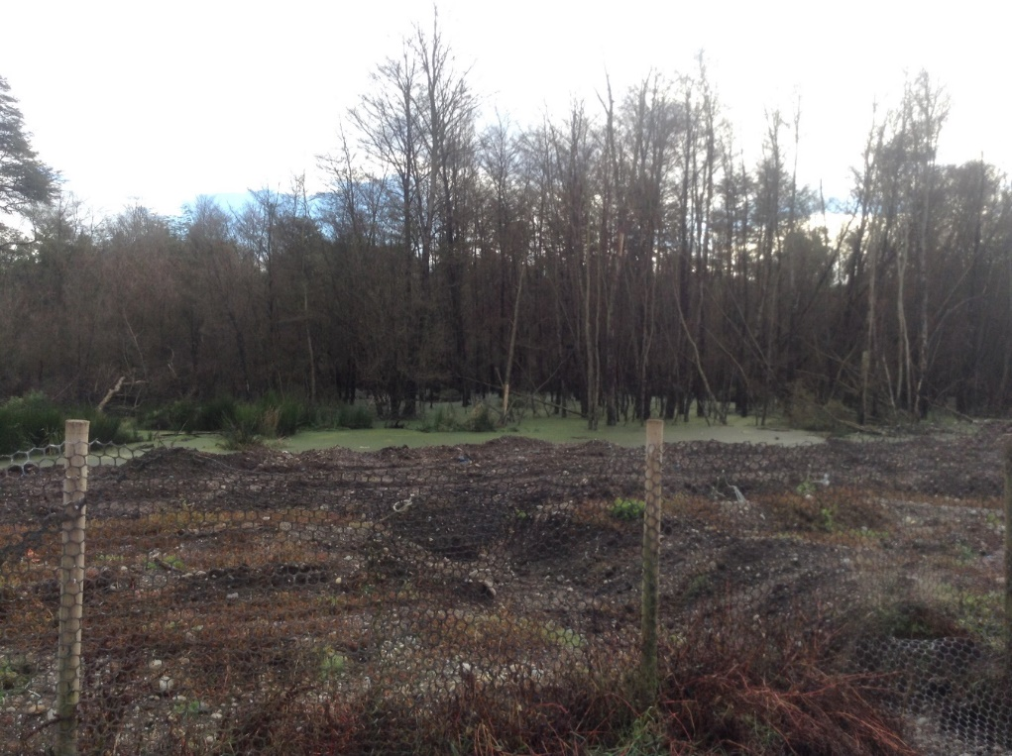 |  |  | 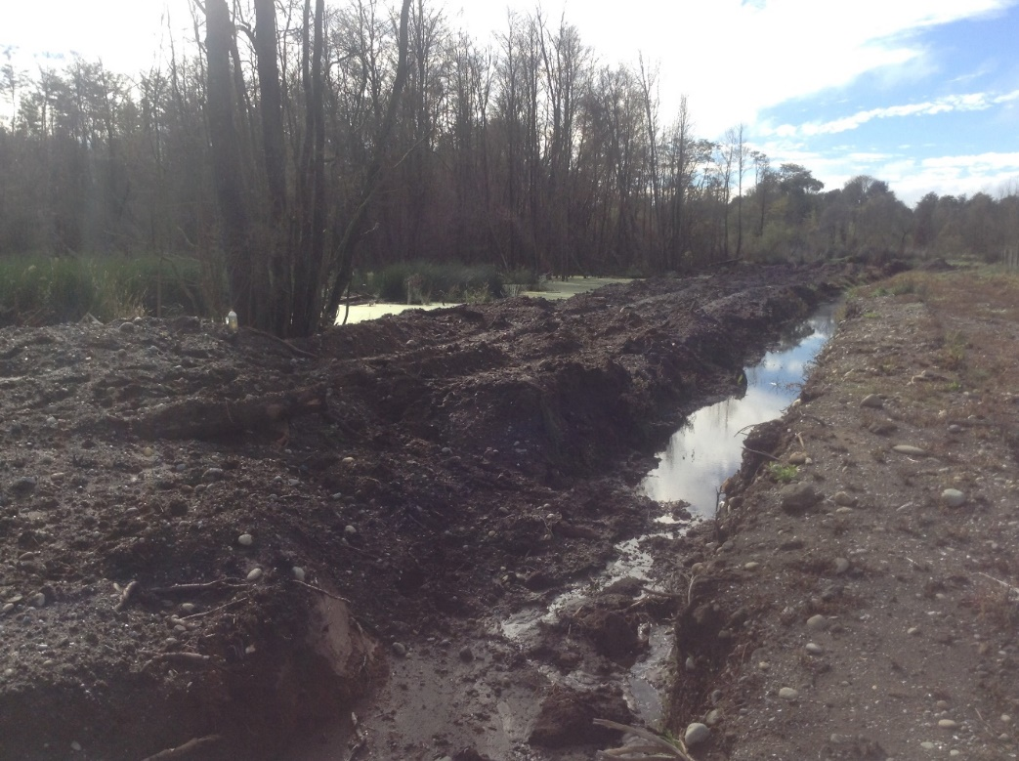
Fotografía 1. | Fecha: 06-05-2019 |  | Fotografía 2. | Fecha: 06-05-2019
Coordenadas DATUM WGS84 HUSO 18 | Norte: 5279910.52 | Este: 594703.77 | Coordenadas DATUM WGS84 HUSO 18 | Norte: 5279926.51 | Este: 594750.60
Descripción del medio de prueba: Imagen permite constatar la presencia de los líquidos del sector oeste colindante del vertedero. |  |  | Descripción del medio de prueba: Imagen permite constatar presencia de líquidos en el sector norte colindante al vertedero.

Registros
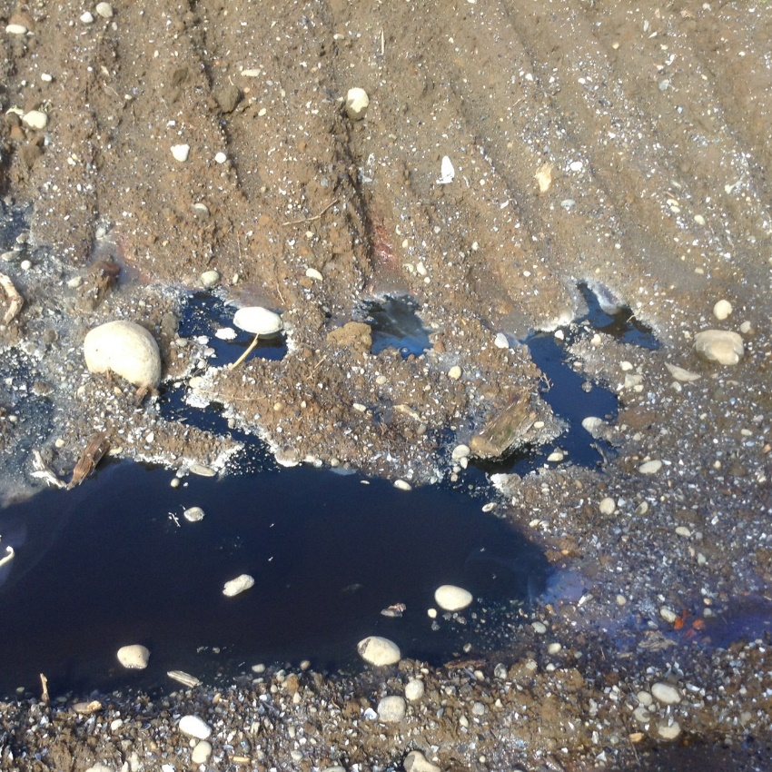 |  |  | 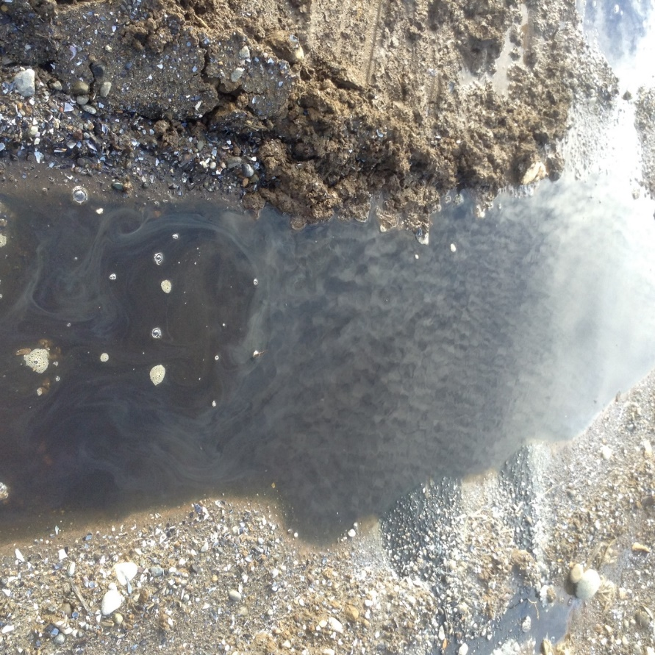
Fotografía 3. | Fecha: 06-05-2019 |  | Fotografía 4. | Fecha: 06-05-2019
Coordenadas DATUM WGS84 HUSO 18 | Norte: 5279774.53 | Este: 594591.04 | Coordenadas DATUM WGS84 HUSO 18 | Norte: 5279839.90 | Este: 594651.16
Descripción del medio de prueba: Imagen muestra el lixiviado aposado en la base de la torta en el sector Sur oeste del vertedero. |  |  | Descripción del medio de prueba: idem imagen 3

Registros
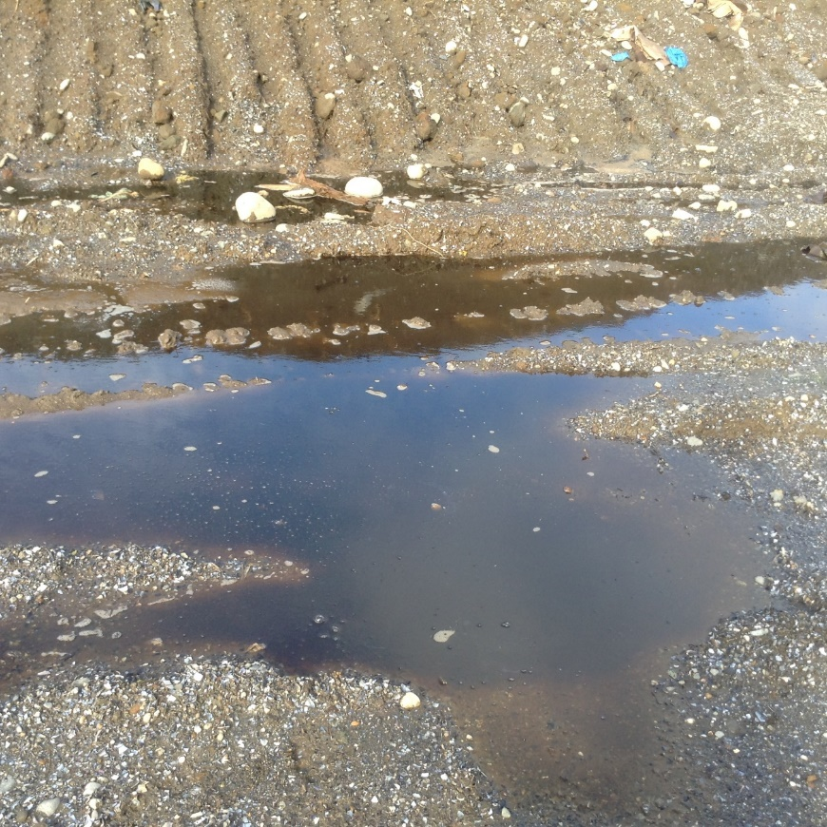 |  |  | 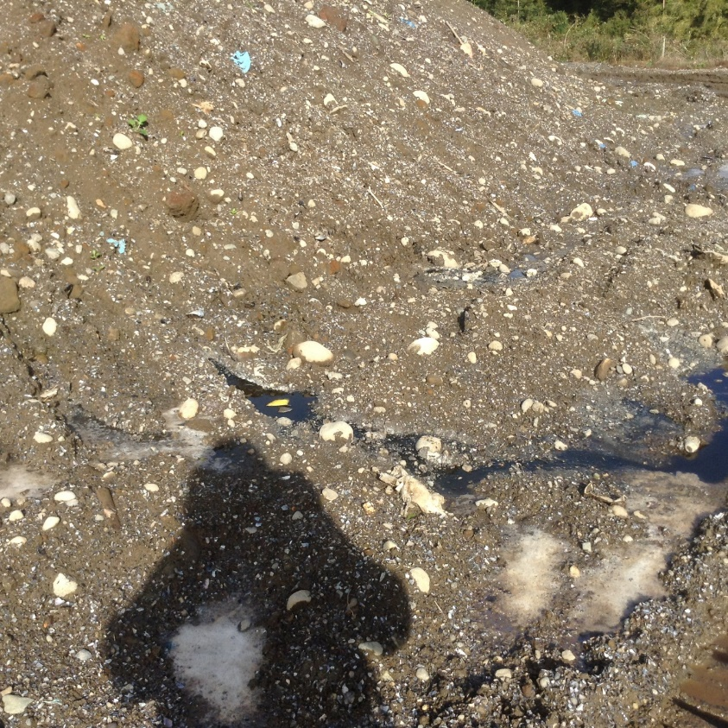
Fotografía 5. | Fecha: 06-05-2019 |  | Fotografía 6. | Fecha: 06-05-2019
Coordenadas UTM DATUM WGS84 HUSO 18 | Norte: 5279768.63 | Este: 594585.03 | Coordenadas DATUM WGS84 HUSO 18 | Norte: 5279765.18 | Este: 594585.94
Descripción del medio de prueba: Fotografías 5 y 6 se puede observar en el sector Sur Oeste del vertedero lixiviado que emana de la base de la torta de residuos. |  |  | Descripción del medio de prueba: Idem Fotografía 5

Registros
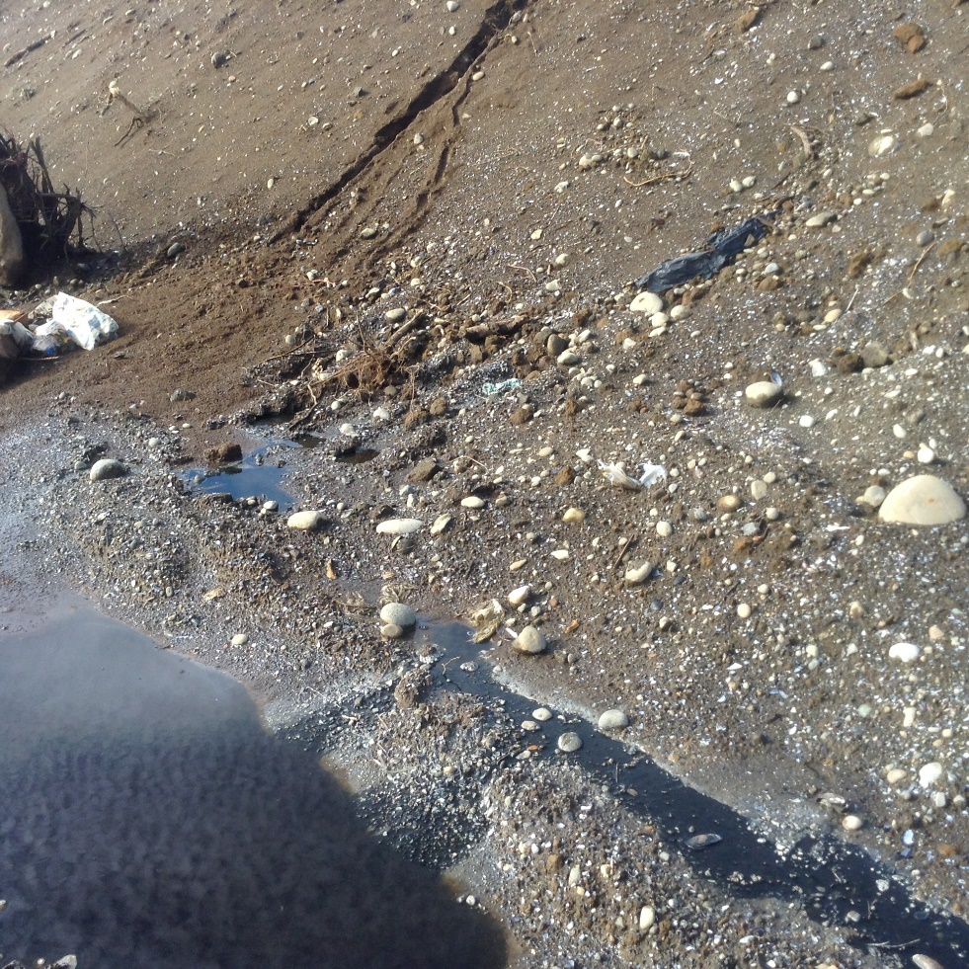 |  |  | 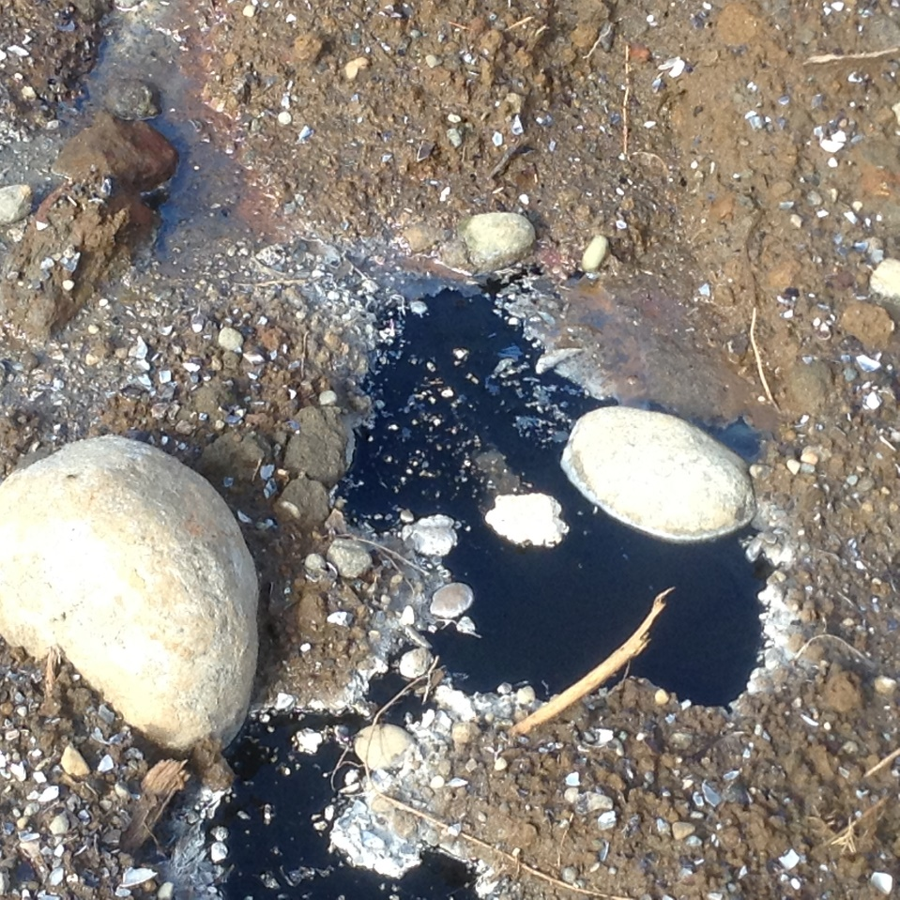
Fotografía 7. | Fecha: 06-05-2019 |  | Fotografía 8. | Fecha: 06-05-2019
Coordenadas UTM DATUM WGS84 HUSO 18 | Norte: 5279772.19 | Este: 594591.42 | Coordenadas DATUM WGS84 HUSO 18 | Norte: 5279761.21 | Este: 594601.36
Descripción del medio de prueba: Idem Fotografía 5 |  |  | Descripción del medio de prueba: Idem Fotografía 5

Registros
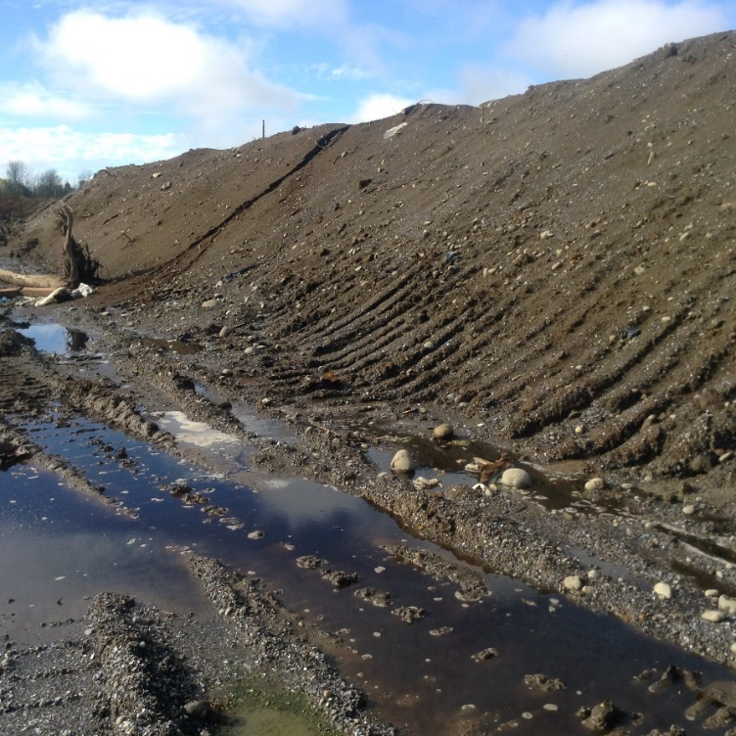 |  |  | 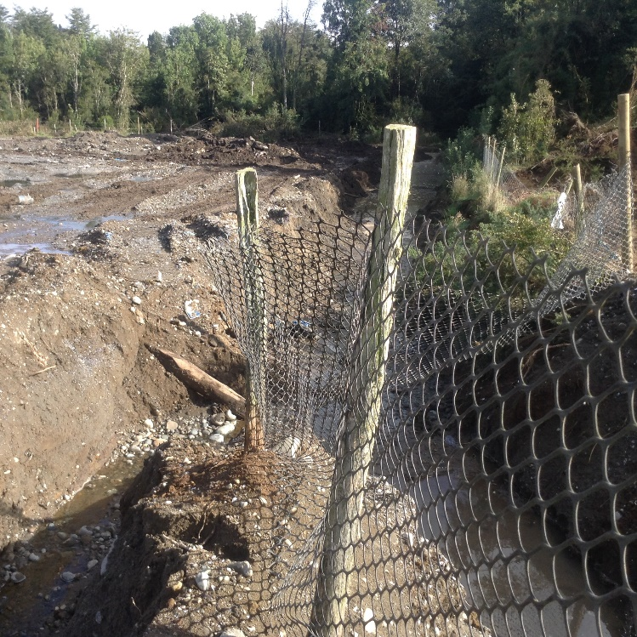
Fotografía 9. | Fecha: 06-05-2019 |  | Fotografía 10. | Fecha: 06-05-2019
Coordenadas UTM DATUM WGS84 HUSO 18 | Norte: 5279761.41 | Este: 594597.28 | Coordenadas DATUM WGS84 HUSO 18 | Norte: 79795.23 | Este: 594629.13
Descripción del medio de prueba: Imagen se visualiza en el sector Sur Oeste del vertedero la presencia de lixiviados en la base de la torta de residuos. |  |  | Descripción del medio de prueba: Imagen permite visualizar pozas de lixiviados y que se encuentran en el borde de la zanja de aguas lluvias.

N° | Medida asociada Resolución Exenta 780/2019 | Hecho constatado | Conformidad técnica de la medida
5 | a) Controlar las descargas de los lixiviados (crudos o mezclados con aguas lluvias) hacia predios vecinos, canales de evacuación de aguas lluvias y a cursos de aguas superficiales; proceder a retirar los líquidos lixiviados acopiados en el lado Oeste del vertedero, hasta niveles que permitan la total contención y /o eliminación de dichos líquidos al interior de las instalaciones del vertedero, produciendo de la siguiente manera:  - Respecto a aquellos líquidos lixiviados que escurren a canales de aguas lluvias, se deberá proceder a su eliminación y su control deberá efectuarse al interior del vertedero Dicham.  - Respecto a la acumulación de líquidos lixiviados en el sector Oeste del predio, especificado en las fotografías comprometidas en la Res. Ex. N° 488/2019 de este servicio, se deberá proceder a su eliminación definitiva. Asimismo, se deberá informar respecto del volumen total, a través de una medición o estimación de éste luego de que se haya retirado completamente. Además, se deberá realizar una caracterización de los líquidos lixiviados utilizando para ello los parámetros que se señalan en el artículo 47 del DS 189/2005 del Ministerio de Salud, e informar sobre el lugar de tratamiento y disposición final.  Presentar un reporte detallado y exhautivo de la implementación de los mecanismos de eliminación y control ejecutados, que incluya fotografías fechadas y georreferenciadas del: (i) estado inicial y final de los sectores donde se constató presencia de lixiviados (ii)Las acciones ejecutadas para la eliminación de los lixiviados acumulados de acuerdo a lo señalado; y (iii) las acciones de control implementadas para controlar la presencia de lixiviados al interior del vertedero. Dichas fotografías deberán dar cuenta de todos los frentes de descargas que muestren la acción o mecanismos de control de las mismas, y su efectividad en cuanto a que impidan el escurrimiento hacia los canales de agua lluvia o predios vecinos. | Con respecto a los líquidos de los sitios colindantes al vertedero, en el sector Oeste y Norte, se constató la presencia de estos líquidos en menor cantidad que las inspecciones anteriores. Según lo indicado por el Sr. Barría, habrían realizado la acción de la extracción de estos y que los tienen acopiados en los pozos de acumulación de los residuos que eran utilizados para residuos de fosas sépticas.  Mediante el examen de información ingresada por el titular en oficina de partes, se constata fotografías que demuestran que fue extraído casi la totalidad del líquido de la zona Oeste, del vertedero, el titular cubica los líquidos como 1000 litros, indica que los días efectivos de trabajo corresponden al 10, 12, 14, 15, 17,18,28 y 30 de junio del 2019.  Se constata en terreno la presencia de lixiviados en los sectores Sur y Oeste del vertedero en la base de la torta de residuos los cuales por gravedad llegan a la zanja de aguas lluvias.  En la inspección del informe entregado por el titular, se constata la entrega información en lo que respecta a lixiviados, fechas, volúmenes retirados, origen del retiro, lugar de disposición; imágenes no se encuentran fechadas ni georreferenciadas.  Se constata la entrega de los análisis de las muestras tomadas corresponden a los parámetros del art. 47 del D.S. 189/2005. La información que se indica en el informe entregado por el titular corresponde a que los lixiviados fueron dispuestos en las zanjas del propio vertedero y en la piscina de decantación.  Se constata en el informe entregado por el titular, la inexistencia de un reporte detallado y exhaustivo de la implementación de los mecanismos de control y efectividad en cuanto a que impidan el escurrimiento hacia los canales de aguas lluvias. | Según lo constatado en terreno y en gabinete, se verifica la no conformidad del alcance de la medida establecida en la letra a) del Resuelvo Primero de la Resolución Exenta 780/2019.  Basado en lo observado en terreno, se tiene que las zonas colindantes Oeste y Norte del vertedero no hay una eliminación total de los líquidos; así como también se constató la presencia de lixiviados en la base de la torta en el sector Sur y Oeste del vertedero, los cuales por gravedad llegan a la zanja de aguas lluvias.  Imágenes incluidas en el reporte entregado por el titular no se encuentran fechadas ni georrefenciadas, tampoco permite constatar la eliminación de todo el líquido de los sitios colindantes por el lado Norte y Oeste del vertedero.
6 | b) Realizar mediciones de la calidad de las aguas subterráneas respecto de los parámetros establecidos en el artículo 47 del D.S. N° 189/2005 del Ministerio de Salud. La medición deberá realizarse en al menos 2 puntos de monitoreos de pozos cercanos, uno de aguas arriba y las otras aguas abajo del vertedero. Los muestreos deberán ejecutarse por medio de una Entidad Técnica de Fiscalización Ambiental autorizada por esta Superintendencia. Los resultados deberán ser entregados en tanto sean recibidos por la entidad acreditada. | Mediante actividad de gabinete, se constata que el titular realizó los muestreos de calidad de agua subterránea con los parámetros del artículo 47 /2005 del DS 189/05. se constata que el muestreo y análisis de laboratorio fueron realizados por las empresas Aquagestión e Hidrolab respectivamente, ambas corresponden a ETFAS que para las fechas de muestreos y análisis de estas; sin embargo, la ETFA Aqua gestión tenía autorización para realizar solo muestreos en agua superficiales y no subterráneas y el laboratorio Hidrolab, no contaba con autorización para análisis en los parámetros sólidos suspendidos totales, nitrógeno Kjeldahl y alcalinidad. | Se verifica la no conformidad del alcance de la medida establecida en la letra b) del Resuelvo primero de la Resolución Exenta 780/2019.  Basado en la revisión de gabinete de la documentación ingresada por el titular, se constata que realizó el muestreo y análisis de aguas subterráneas, en dos puntos uno aguas arriba el cual se encuentra en el mismo predio del vertedero y aguas abajo del vertedero. Si embargo, la ETFA Aqua Gestión tenía autorización para realizar solo muestreos en agua superficiales y no subterráneas y el laboratorio Hidrolab, no contaba con autorización para análisis en los parámetros sólidos suspendidos totales, nitrógeno Kjeldahl y alcalinidad.
7 | c)Las medidas ordenadas en los literales a) y b) se deberán ejecutar en un plazo no superior a los 30 días corridos, no aplicables en consideración al riesgo generado por la presencia de lixiviados, constatados desde la notificación de la presente resolución. | En el recorrido se constató presencia de lixiviados en base de torta de residuos y en canal de aguas lluvias. | Se verifica la no conformidad del alcance de la medida establecida en la letra c) del Resuelvo Primero de la Resolución Exenta 780/2019; lo anterior basado que en el punto del controlar los lixiviados al interior del vertedero medida indicada en la letra a) no se cumple, al igual que la extracción de todo el lixiviado de la zona norte y oeste de sitios colindantes al vertedero.  Si cumple con lo indicado en la letra b), el titular realizó lo muestreos indicados en la Resolución.
8 | d)Elaborar un informe detallado y consolidado respecto de cada una de las medidas establecidas en esta resolución, el cual deberá ser ingresado a las oficinas de la Superintendencia del Medio Ambiente de Los Lagos, el último día hábil de vigencia de la presente medida. Contados desde la notificación del presente acto | En la revisión realizada en gabinete se constató que el titular entrega informe el día 5 de julio de 2019, fecha dentro del plazo | Se verifica la conformidad del alcance de la medida establecida en la letra d) del resuelvo primero de la Resolución Exenta 780/2019, el titular cumple con ingresar a la oficina de partes de la SMA Región de Los Lagos el informe dentro del plazo establecido.
9 | e) Cabe señalar que todos los monitoreos y muestreos que se ordenan en la presente Resolución deberán ejecutarse por medio de una Entidad Técnica de Fiscalización Ambiental autorizada por esta Superintendencia. | Las empresas Aquagestión e Hidrolab respectivamente, ambas corresponden a ETFAS que para las fechas de muestreos y análisis de estas, la ETFA Aqua gestión tenía autorización para realizar solo muestreos en agua superficiales y el laboratorio Hidrolab, no contaba con autorización para análisis en los parámetros sólidos suspendidos totales, nitrógeno Kjeldahl y alcalinidad . | Se verifica la conformidad parcial del alcance de la medida establecida en la letra e) del Resuelvo primero de la Resolución Exenta 780/2019. Basado en lo revisión de la documentación ingresada por el titular, y el registro de ETFAS, se verificó que la ETFA Aqua gestión tenía autorización para realizar solo muestreos en agua superficiales y no subterráneas y el laboratorio Hidrolab, no contaba con autorización para análisis en los parámetros sólidos suspendidos totales, nitrógeno Kjeldahl y alcalinidad.

Registros
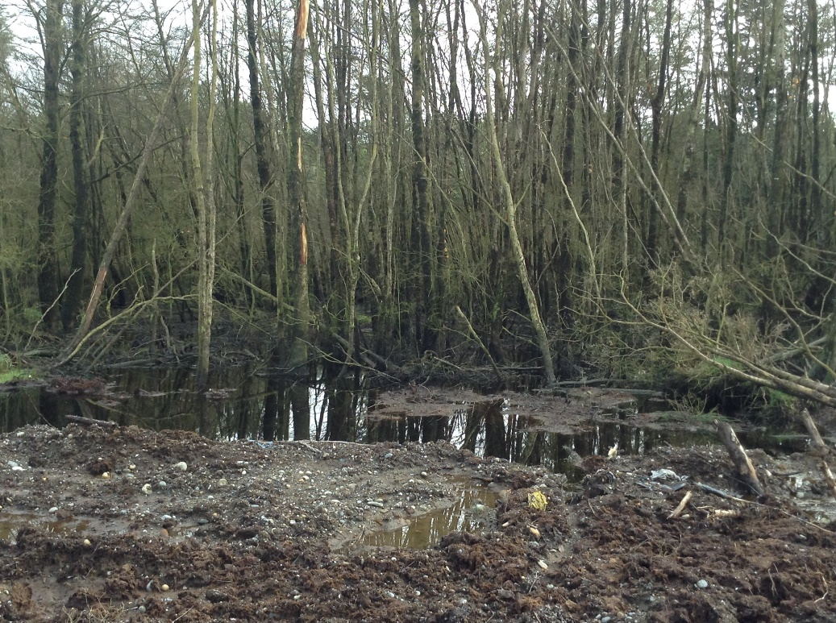 |  |  | 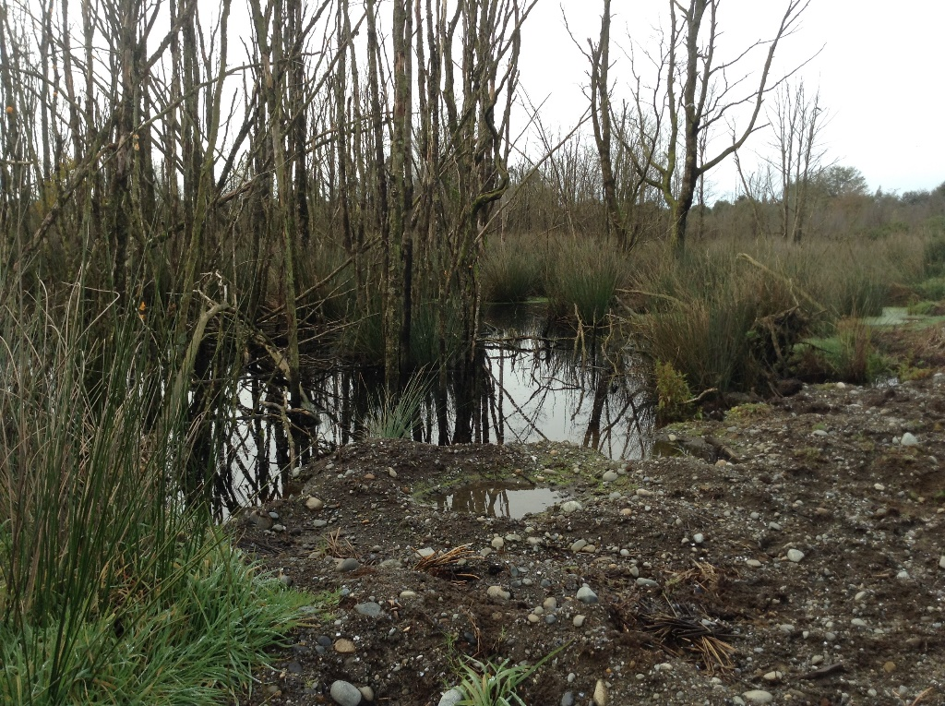
Fotografía 11. | Fecha: 05-07-2019 |  | Fotografía 12. | Fecha: 05-07-2019
Coordenadas DATUM WGS84 HUSO 18 | Norte: 5279910.52 | Este: 594703.77 | Coordenadas DATUM WGS84 HUSO 18 | Norte: 5279926.51 | Este: 594750.60
Descripción del medio de prueba: Imagen permite constatar la presencia de los líquidos del sector oeste colindante del vertedero. |  |  | Descripción del medio de prueba: Imagen permite constatar presencia de líquidos en el sector norte colindante al vertedero.

Registros
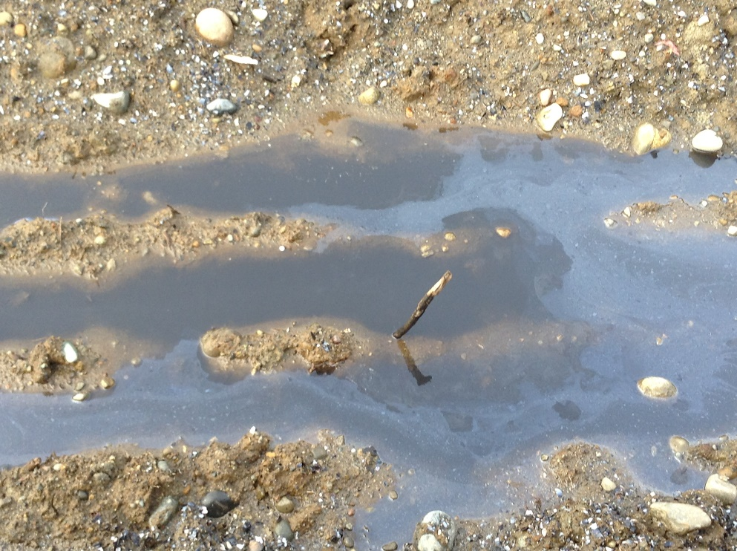 |  |  | 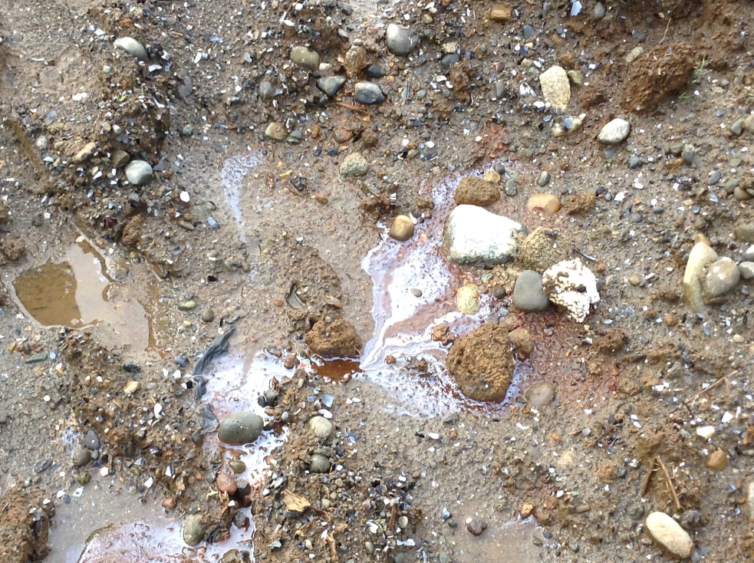
Fotografía 13. | Fecha: 05-07-2019 |  | Fotografía 14. | Fecha: 05-07-2019
Coordenadas DATUM WGS84 HUSO 18 | Norte: 5279853.11 | Este: 594690.82 | Coordenadas DATUM WGS84 HUSO 18 | Norte: 5279775.21 | Este: 594606.88
Descripción del medio de prueba: Presencia de lixiviados en base de la torta de residuos al lado Oeste |  |  | Descripción del medio de prueba: imagen muestra afloración de lixiviados en base de la torta de residuos en el sector Sur Oeste del vertedero

Registros
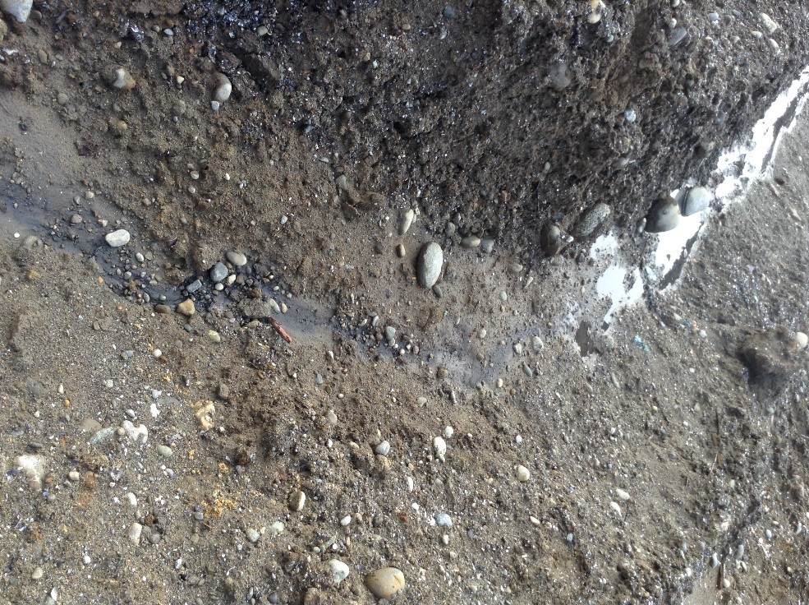 |  |  | 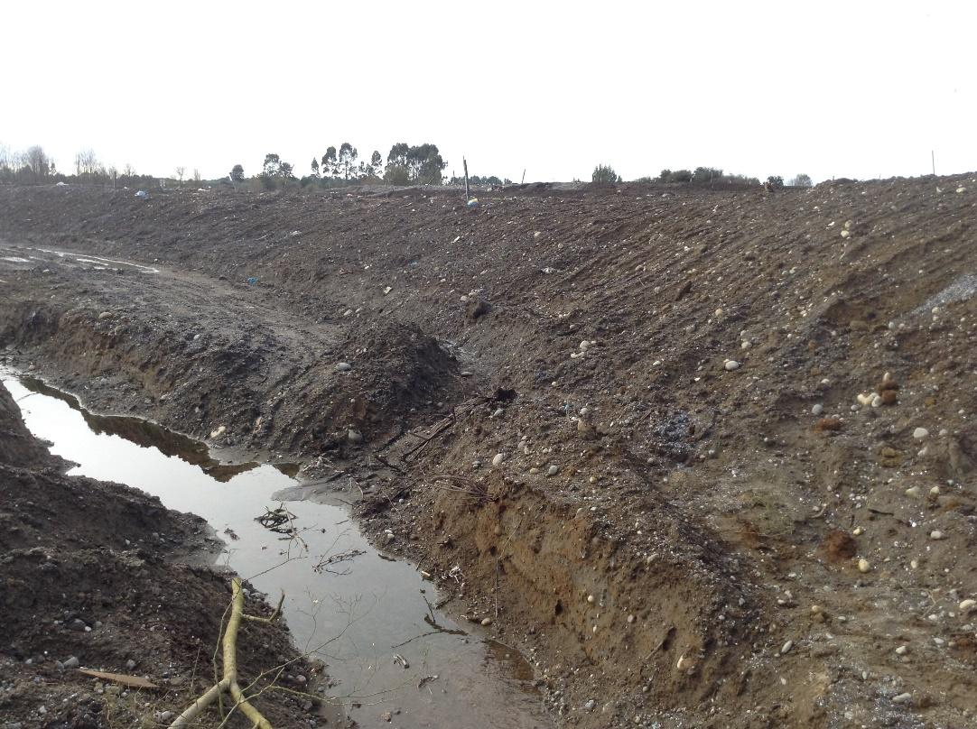
Fotografía 15. | Fecha: 05-07-2019 |  | Fotografía 16. | Fecha: 05-07-2019
Coordenadas UTM DATUM WGS84 HUSO 18 | Norte: 5279811.12 | Este: 594647.08 | Coordenadas DATUM WGS84 HUSO 18 | Norte: 5279810.29 | Este: 594645.65
Descripción del medio de prueba: Imagen muestra recorrido que realiza el lixiviado aflorado de la torta el cual llega a zanja de aguas lluvias ubicado en el lado Oeste. |  |  | Descripción del medio de prueba: Imagen muestra zona demarcada por donde escurren lixiviados y llegan a la zanja de aguas lluvias, en sector Oeste del vertedero.

Registros
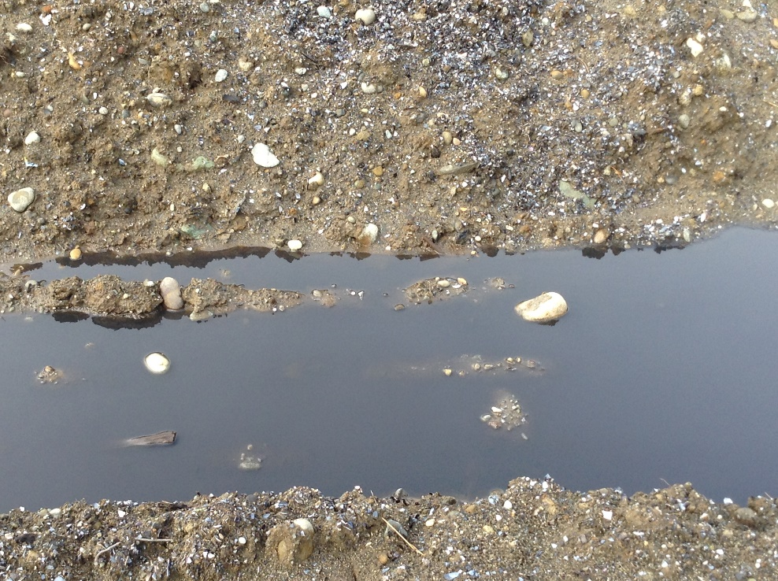 |  |  | 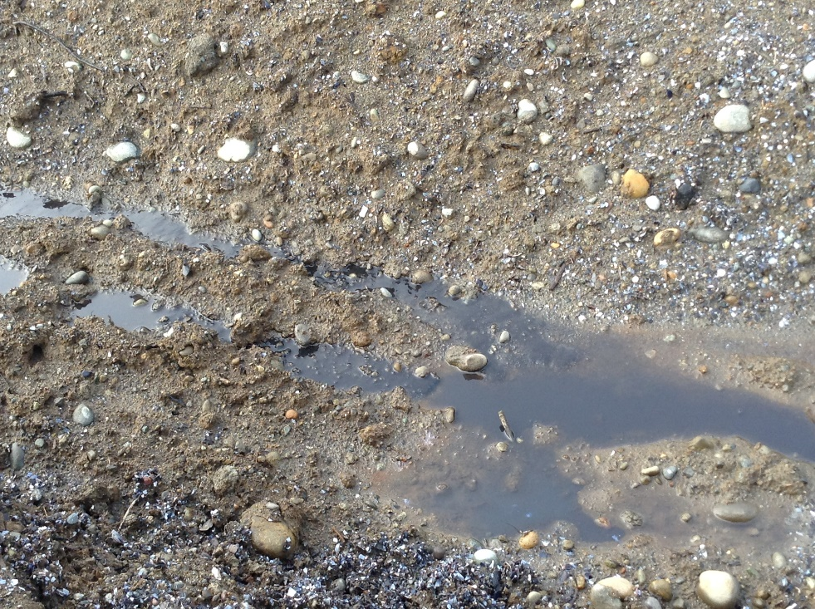
Fotografía 17. | Fecha: 05-07-2019 |  | Fotografía 18. | Fecha: 05-07-2019
Coordenadas UTM DATUM WGS84 HUSO 18 | Norte: 5279839.93 | Este: 594681.61 | Coordenadas DATUM WGS84 HUSO 18 | Norte: 5279838.45 | Este: 594684.04
Descripción del medio de prueba: fotografías 7 y 8 permite observar lixiviado aposado en la base de la torta de residuos por el lado Oeste del vertedero.  Oeste |  |  | Descripción del medio de prueba: Idem fotografía 7.

Registros
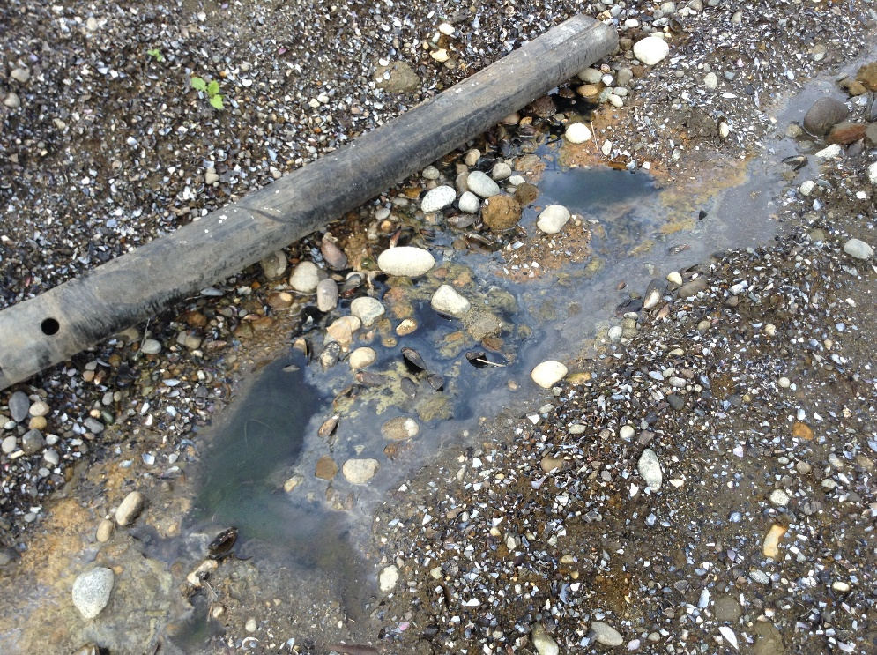 |  |  | 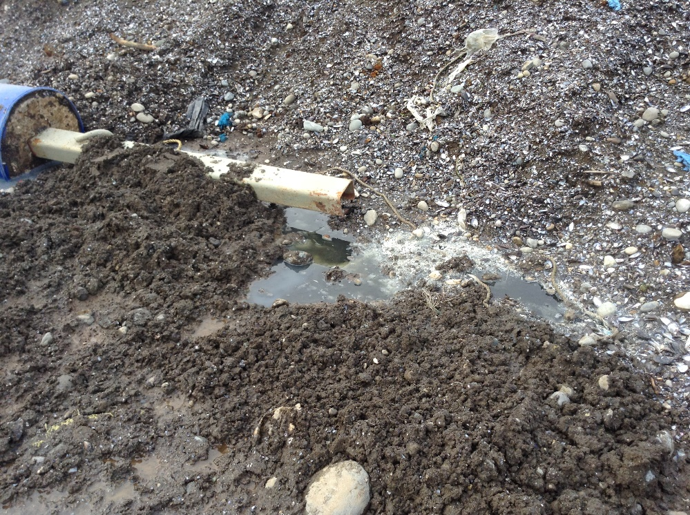
Fotografía 19. | Fecha: 05-07-2019 |  | Fotografía 20. | Fecha: 05-07-2019
Coordenadas UTM DATUM WGS84 HUSO 18 | Norte: 5279872.16 | Este: 594759.05 | Coordenadas DATUM WGS84 HUSO 18 | Norte: 5279852.37 | Este: 594741.43
Descripción del medio de prueba: Fotografías 9 y 10 muestran lixiviados aposados en base de la torta de residuos por el sector norte del vertedero |  |  | Descripción del medio de prueba: Idem fotografía 19.

CONCLUSIÓN

En consideración a los hechos constatados e indicados en el punto anterior, se verifican los siguientes hallazgos:

N° | Medida asociada | Hallazgos
1 | Numeral 1 del Resuelvo Primero Resolución Exenta 488 del 6 de mayo 2019:  1)Controlar las descargas de los líquidos lixiviados (crudos o mesclados con aguas lluvias) hacia predios vecinos, canales de evacuación de aguas lluvias y a cursos de aguas superficiales; y proceder a retirar los líquidos lixiviados acopiados en el lado oeste del vertedero, hasta niveles que permitan la total contención y/o eliminación de dichos líquidos al interior de las instalaciones del vertedero, procediendo de las siguiente manera:  -Respecto a aquellos líquidos lixiviados que escurren a canales de aguas lluvias, se deberá proceder a su eliminación y su control deberá efectuarse al interior del vertedero  -Respecto a la acumulación de líquidos lixiviados en el sector oeste del predio, especificado en las fotografías comprendidas en la presente resolución, se deberá realizar una caracterización de los líquidos lixiviados utilizando para ello los parámetros que se señalan en el artículo 47 del DS 189/2005 del Ministerio de Salud e informar sobre el lugar de tratamiento y disposición final.  Estas medidas se deberán ejecutar en un plazo no superior a los 15 días hábiles contados desde la notificación de la presente Resolución. Para verificar lo anterior, adicionalmente a la información señalada, se deberá presentar un reporte detallado y exhaustivo de la implementación de los mecanismos de eliminación y control ejecutados, que incluya fotografías | Basado en la constatación en terreno se verifica la no conformidad de las Medidas numeral 1 del Resuelvo Primero de la Resolución Exenta 488 de fecha 6 de mayo de 2019, se constata la no eliminación total de líquidos en los sitios vecinos del sector Norte y Oeste y afloramiento de lixiviados en la base de la torta de residuos, los cuales por gravedad llegan a la zanja de aguas lluvias del sector Oeste.  Informe ingresado por el titular no cuenta con la información solicitada, no entregan reporte detallado y exhaustivo de la implementación de los mecanismos de eliminación y control ejecutado.
2 | Numeral 2 del Resuelvo Primero Resolución Exenta 488 del 6 de mayo 2019:  Realizar mediciones de la calidad de las aguas subterráneas respecto de los parámetros establecidos en el artículo 47 del DS N° 189/2005 del Ministerio de Salud, en un plazo de 15 días hábiles contados desde la notificación de la presente Resolución. La medición deberá realizarse en al menos 2 puntos de monitoreos de pozos cercanos, uno de aguas arriba y otras aguas abajo del vertedero. Los muestreos deberán ejecutarse por medio de una Entidad Técnica de Fiscalización Ambiental autorizada por la Superintendencia. Los resultados deberán ser entregados en tanto sean recibidos por la entidad acreditada | Se verifica la no conformidad de las Medidas Literal 2 del Resuelvo Primero de la Resolución Exenta 488 de fecha 6 de mayo de 2019. Según Basado en la constatación en gabinete se constata que el titular informo fuera de plazo la medición de la calidad de agua subterránea.  Las ETFAs Aqua gestión tenía autorización para realizar solo muestreos en aguas superficiales y no subterráneas, y el laboratorio Hidrolab, no contaba con autorización para análisis en los parámetros sólidos suspendidos totales, nitrógeno Kjeldahl y alcalinidad.
3 | Numeral 3 del Resuelvo Primero Resolución Exenta 488 del 6 de mayo 2019:  Elaborar un informe detallado y consolidado respecto de cada una de las medidas establecidas en esta resolución, el cual deberá ser ingresado a las oficinas de la Superintendencia de la Región de Los Lagos, el último día hábil de vigencia de la presente medida contado desde la notificación del presente acto. | Basado en la constatación en gabinete se verifica la no conformidad de las Medidas numeral 3 del Resuelvo Primero de la Resolución Exenta 488 de fecha 6 de mayo de 2019, se constata que el titular ingresa un informe, este no corresponde a un reporte detallado y exhaustivo de cada una de las medidas establecidas en la Resolución Exenta 488 del 11 de abril de 2019
4 | Literal a) del Resuelvo Primero Resolución 780 del 5 de junio 2019:  Controlar las descargas de los líquidos lixiviados (crudos o mezclados con aguas lluvias) y a cursos de aguas superficiales; y proceder a retirar los líquidos lixiviados acopiados ….  -Respecto a aquellos líquidos lixiviados que escurren a canales de aguas lluvias, se deberá proceder a su eliminación y su control deberá efectuarse al interior del vertedero Dicham.  -Respecto a la acumulación de líquidos lixiviados en el sector Oeste del predio, especificado en las fotografías comprendidas en la Resolución Exenta 488/2019 de este servicio., se deberá a su eliminación definitiva. Así mismo se deberá informar respecto del volumen total, a través de una medición o estimación de éste luego de que se haya retirado completamente. Además, se deberá realizar una caracterización de los líquidos lixiviados utilizando para ello los ´parámetros que se señalan en el artículo 47 del DS 189/2005 del Ministerio de Salud e informar sobre el lugar de tratamiento y disposición final.  Para verificar lo anterior, adicionalmente a la información señalada, se deberá presentar un reporte detallado y exhaustivo de la implementación de los mecanismos de eliminación y control ejecutados, que incluya fotografías fechadas y georreferenciadas del: i) Estado inicial y final de los sectores donde se constató presencia de lixiviados ii)las acciones ejecutadas para la eliminación de los lixiviados acumulados de acuerdo a lo señalado y, iii) Las acciones de control implementadas para controlar la presencia de lixiviados al interior del vertedero. Dichas fotografías deberán dar cuenta de todos los frentes de descargas, que muestre la acción o mecanismo de control de las mismas, y su efectividad en cuanto a que impidan el escurrimiento hacia los canales de agua lluvia o predios vecinos. | Según lo constatado en terreno y en gabinete, se verifica la no conformidad del alcance de la medida establecida en la literal a) del Resuelvo Primero de la Resolución Exenta 780 del 5 de junio2019.  Basado en lo observado en terreno, se tiene que las zonas colindantes Oeste y Norte del vertedero no hay una eliminación total de los líquidos; así como también se constata la presencia de lixiviados en la base de la torta en el sector Sur y Oeste del vertedero, los cuales por gravedad llegan a la zanja de aguas lluvias.  Imágenes incluidas en el reporte entregado por el titular no se encuentran fechadas ni georreferenciadas, tampoco permite constatar la eliminación de todo el líquido de los sitios colindantes por el lado Norte y Oeste del vertedero.
5 | Literal b) del Resuelvo Primero Resolución 780 del 5 de junio 2019:  Realizar mediciones de la calidad de las aguas subterráneas respecto de los parámetros establecidos en el artículo 47 del DS N° 189/2005 del Ministerio de Salud. La medición deberá realizarse en al menos 2 puntos de monitoreos de pozos cercanos , uno aguas arriba y otro aguas abajo del vertedero. Los muestreos deberán ejecutarse por medio de una Entidad Técnica de Fiscalización Ambiental autorizada por esta Superintendencia. Los resultados deberán ser entregados en tanto sean recibidos por la entidad acreditada. | Se verifica la no conformidad del alcance de la medida establecida en el literal b) del Resuelvo primero de la Resolución Exenta 780/2019.  Basado en la revisión de gabinete de la documentación ingresada por el titular, se constata que las ETFAs para las fechas de los muestreos realizados por Aqua gestión tenía autorización para realizar solo muestreos en agua superficiales y el laboratorio Hidrolab, no contaba con autorización para análisis en los parámetros sólidos suspendidos totales, nitrógeno Kjeldahl y alcalinidad.
6 | Literal c) del Resuelvo Primero Resolución 780 del 5 de junio 2019:  Las medidas ordenadas en los literales a) y b) deberán ejecutar en un plazo no superior a 30 días corridos, no ampliables en consideración al riesgo generado por la presencia de lixiviados, contados desde la notificación de la presente resolución. | Se verifica la no conformidad del alcance de la medida establecida en el literal c) del Resuelvo Primero de la Resolución Exenta 780/2019; basado en que no se cumple en el control de lixiviados en el interior del vertedero, al igual que la extracción de todo el lixiviado de la zona norte y oeste de sitios colindantes al vertedero. Y no cumple con lo indicado en la letra b), el titular realizó los muestreos indicados en la Resolución, sin embargo, las ETFAs no cumplen con las autorizaciones de muestreo de agua subterránea y para análisis en los parámetros sólidos suspendidos totales, nitrógeno Kjeldahl y alcalinidad. No presenta reporte detallado y exhaustivo de cada una de las medidas.
7 | Literal c) del Resuelvo Primero Resolución 780 del 5 de junio 2019:  Cabe señalar que todos los monitoreos y muestreos que se ordenan en la presente Resolución deberán ejecutarse por medio de una Entidad Técnica de Fiscalización ambiental autorizada por esta Superintendencia | Se verifica la no conformidad del alcance de la medida establecida en la letra e) del Resuelvo primero de la Resolución Exenta 780/2019. Basado en que las ETFA Aqua gestión solo tenía autorización para muestreos en agua superficiales y no subterráneas y el laboratorio Hidrolab, no contaba con autorización para análisis en los parámetros sólidos suspendidos totales, nitrógeno Kjeldahl y alcalinidad.

ANEXOS

N° Anexo | Nombre Anexo
1 | Res. Ex. N° 488/2019, Ordena Medidas que indica
2 | Resolución Ex. N°780/2019, Ordena Medidas que indica
3 | Acta(s) de Inspección Ambiental de fecha(s) 6/5/2019 y 5/7/2019
4 | Información del Titular Medidas Resoluciones

